广东省职工互助保障计划参保流程
参保单位注册账号（登录本会业务系统）

参保单位登录账号，完善单位人员名册

参保单位选择参保项目，提交参保申请

互助会审核过后，发送短信缴款通知

参保单位根据缴款通知足额缴款

互助会确认缴款，短信通知参保成功

参保单位登录账号，下载电子保单和票据

广东省职工保障互助会官网：
https://www.gdhzh.org.cn/
参保单位注册和登录网址：
https://gf.gdhzh.org.cn:30018/union-cw/#/login

广东省职工互助保障计划
参保操作指引

一、参保方式介绍

（一）单独参保流程

（1）单独参保操作

① 注册与绑定
新单位注册：未开通单位网厅账户的需先完成账号注册。
② 导入名册：下载模板，填写人员信息，导入系统。

③参保申请
1. 登录单位网厅账户 → 2. 进入【参保申报进度及查询】 → 3. 选择【新增参保】
参保单位选择所需参保保障计划、确定份数、赠送内容等信息。

2.上传相关证明材料并提交
依据系统提示补充相关证明材料，确认无误后，提交至省互助会进行审核。

（二）集团统一参保流程

（1）集团总部操作（总公司端）

① 注册与绑定
新单位注册：未开通单位网厅账户的需先完成账号注册。
关联集团关系：登录后进入【单位信息管理】 → 【上下级关系维护】。

② 新增集团参保计划
1. 登录集团总部账户 → 2. 进入【参保申报进度及查询】 → 3. 选择【新增参保】
集团总部选择保障条款、份数，并选择是否含赠送计划。提交后，系统生成集团参保计划，并下发至各下属单位。

（2）下属单位操作（分/子公司端）

① 注册与绑定
新单位注册：未开通账户的分/子公司需先完成账号注册。
关联集团关系：登录后进入【单位信息管理】 → 【上下级关系维护】。

② 选择集团参保计划
进入【参保申报进度及查询】 → 选择集团发起的计划 → 【导入人员】。
③ 填报信息并提交
分/子公司维护好参保人员信息后，依据系统提示补充相关材料，确认无误后，提交至集团审核。

（3）集团总部统一提交（总公司端）
登录集团账户 → 【参保申报进度及查询】 → 检查各下属单位提交状态，确认所有成员单位完成填报 → 【业务参考日期设置】 → 点击【提交】后，待中心经办工作人员进行审批
注意事项：
①下属单位需在集团设定的截止日期前完成提交。
②如发现数据错误，集团可退回修改，下属单位需重新提交。

二、单位账号注册与登录
通过电脑登录广东省职工保障互助会信息系统（网址：https://gf.gdhzh.org.cn:30018/union-cw/#/login），首次参保的单位需先注册账号待互助会审核通过后方可登录，已有账号可直接登录。注册登记内容包括：统一社会信用代码证、法定代表人的基本信息、单位联系地址、经办人基本信息（用于业务联系、续保短信通知、业务系统登录）等，同时须上传统一社会信用代码证影像材料。建议使用谷歌浏览器、360浏览器或火狐浏览器。
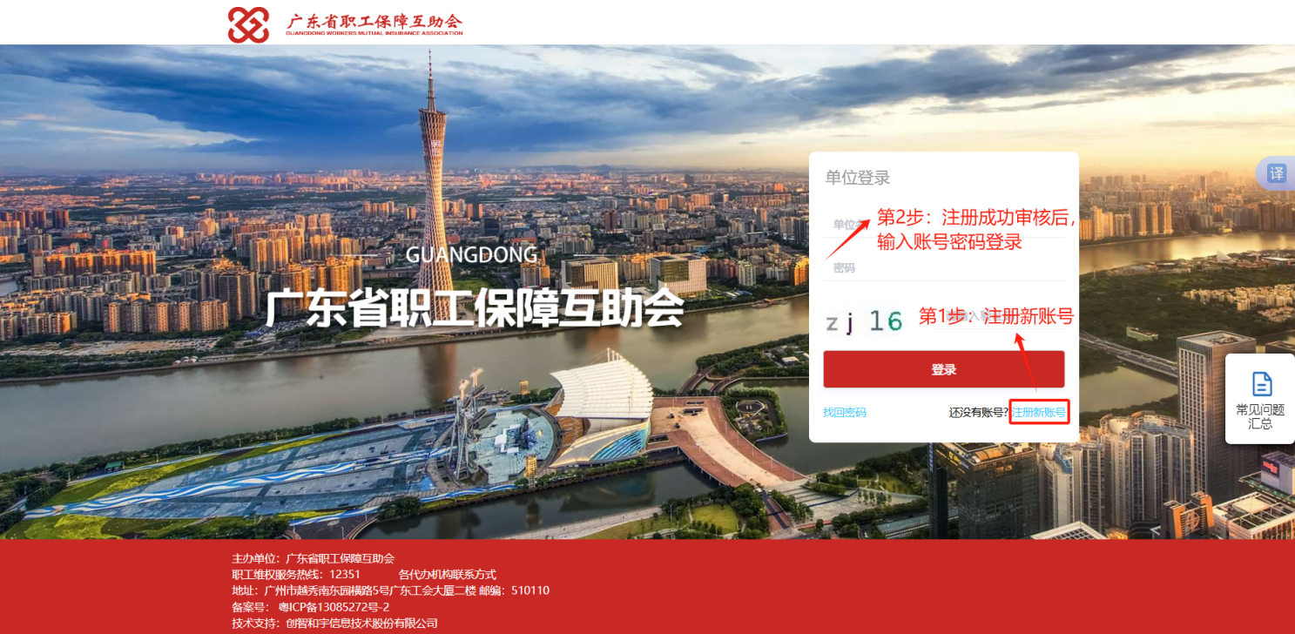

三、职工名册维护

（一）职工名册维护（名册人员应和单位社保人员或省直医保人员保持一致，如当月发生退休、离职或新入职导致不一致的，请在社保汇总表上备注或出具相关说明）
单位经办人登录系统后，可快捷维护本单位职工信息。

操作路径：
1. 登录单位网厅系统 → 2. 进入【职工名册维护】
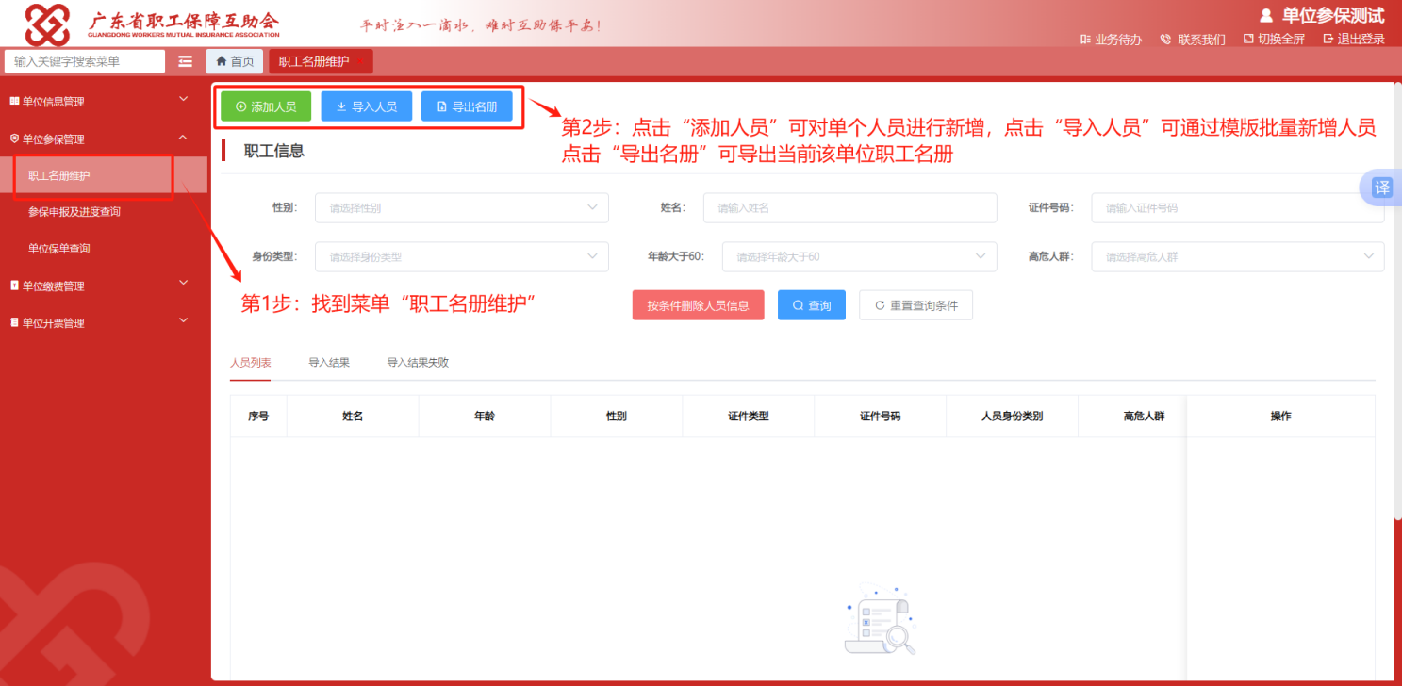

四、参保申请

（一）新增参保计划
单位可依据自身情况，选择单个或多个保障计划和确定份数。

操作路径：
1. 登录单位网厅系统 → 2. 进入【参保申报进度及查询】 → 3. 选择【新增参保】
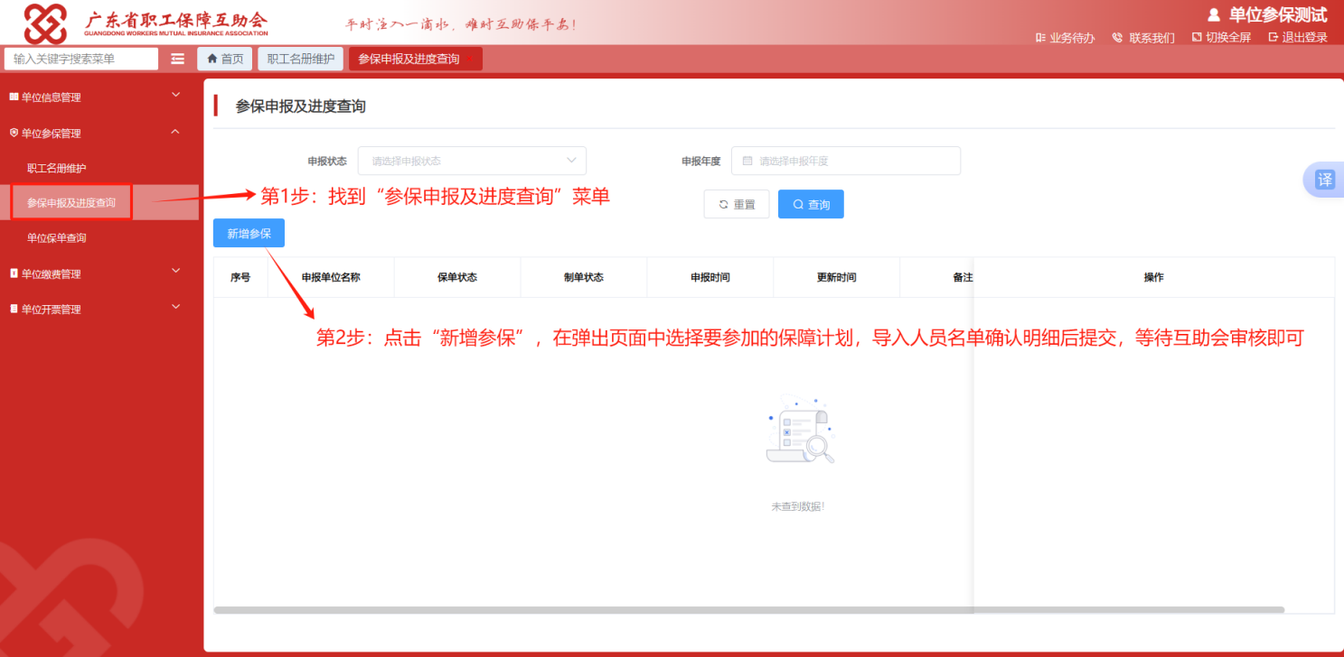

（1）单独参保
单位选定保障方案，提交信息并经审批缴费后，及完成投保工作。
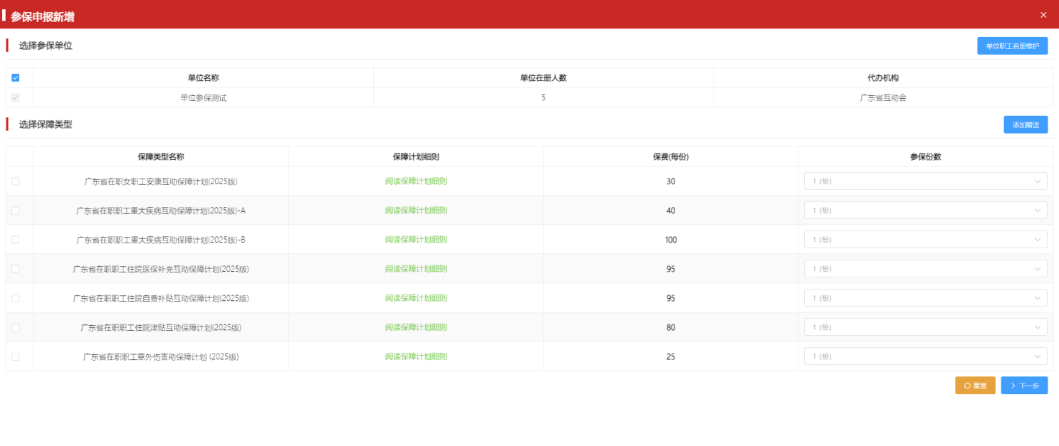

（2）集团单位参保（注意：需要勾选一并参保的下级单位）
说明：集团公司为其下属单位统一参保时，由集团总公司发起“新增参保计划”，并确定是否需要添加“赠送计划”，合并参保的下属单位均须单独进行注册、绑定上下级关系、选择集团参保信息（填报参保人员信息、提交相关材料），再由集团单位统一提交参保申请。
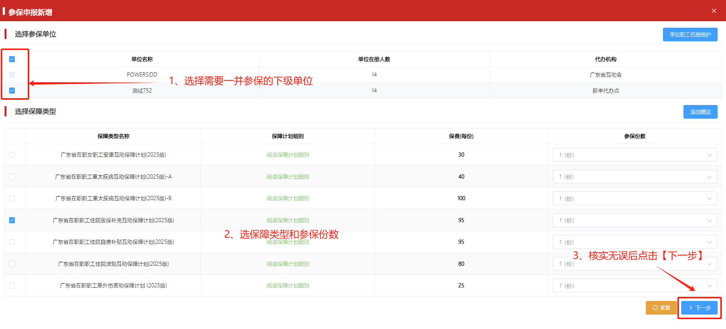

（二）添加赠送计划
单位可依据自身情况，添加赠送计划。

操作路径（入口1）：
1. 登录单位网厅系统 → 2. 进入【参保申报进度及查询】 → 3. 选择【新增参保】 → 4.点击【需要添加】
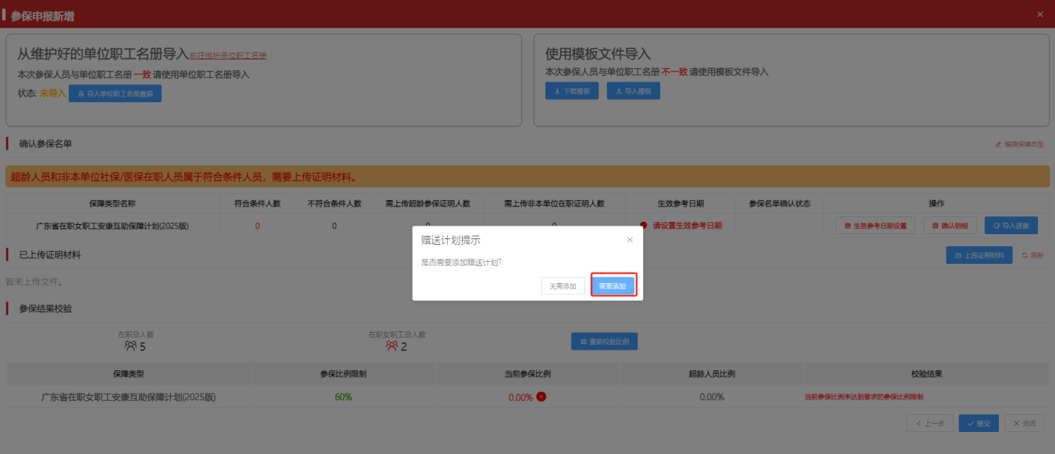
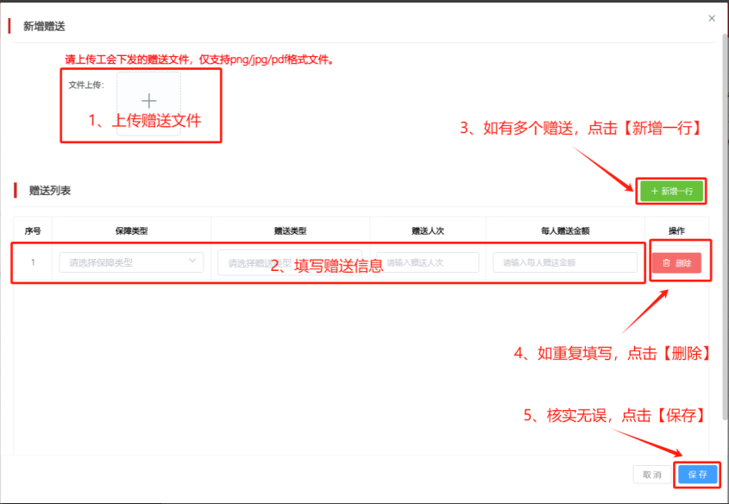

操作路径（入口2）：
1. 登录单位网厅系统 → 2. 进入【参保申报进度及查询】 → 3. 选择【新增参保】 → 4.点击【上一步】 → 5.选择【添加赠送】
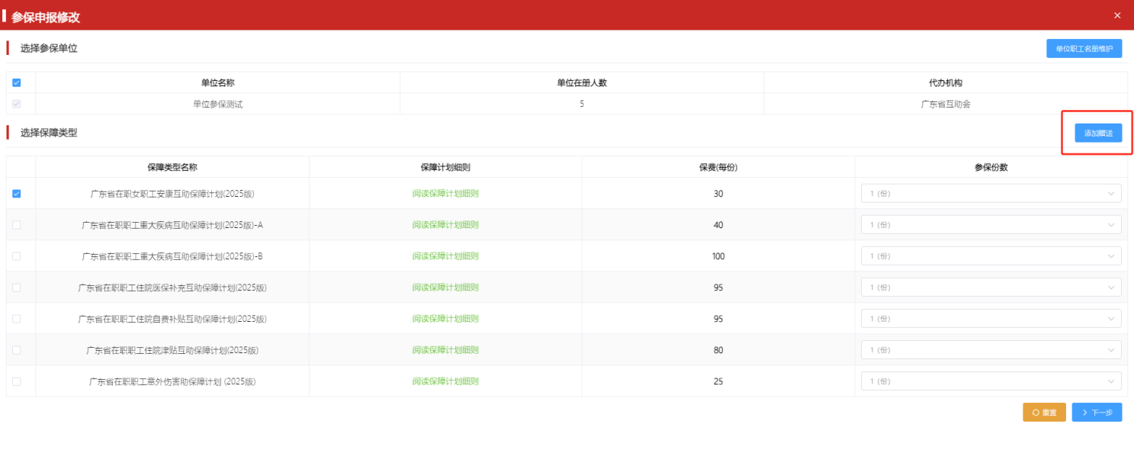

（三）导入人员名册
系统提供以下两种便捷方式，帮助单位快速完成参保名单导入：
- 从单位人员名册直接生成;
- 支持标准模板导入(适用于需要批量调整的情况)
注意事项：“证件类型”为“居民身份证”类型时，“性别”和“出生日期”可不填写。

操作路径：
- 登录单位网厅系统 → 2. 进入【参保申报进度及查询】 → 3. 选择【新增参保】 → 4. 点击【导入模板】

（1）单个单位参保 / 集团总公司参保
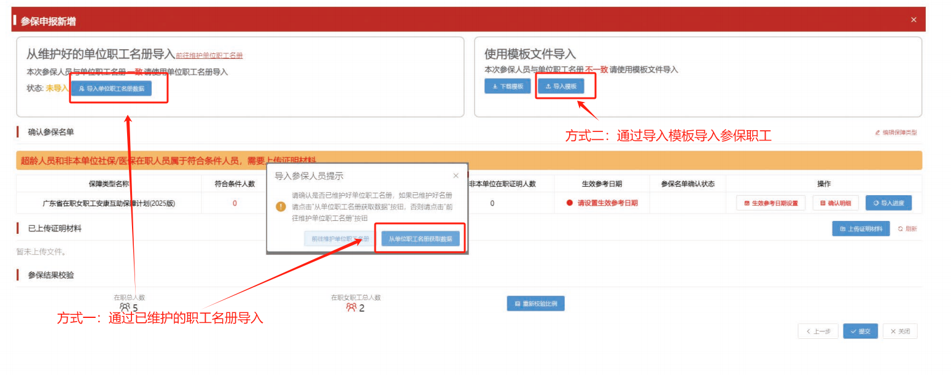

（2）集团子单位参保
登录子单位账号，找到“参保申报及进度查询”菜单，选择集团正在参保的保单，点击“导入人员”，导入子单位的参保人员信息。

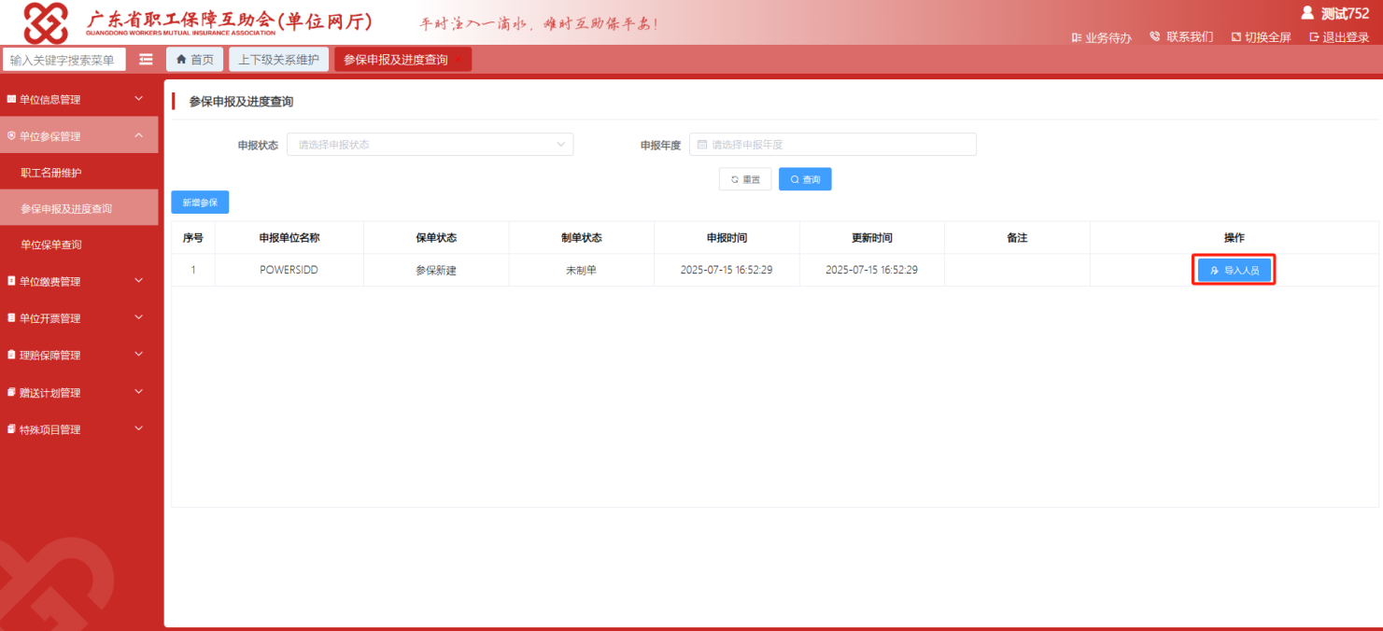

五、单位信息维护

（一）单位基本信息维护
单位信息如需修改可在此界面维护，修改后的信息待互助会审核后生效。

操作路径：
1. 登录单位网厅系统 → 2. 进入【单位基本信息维护】。
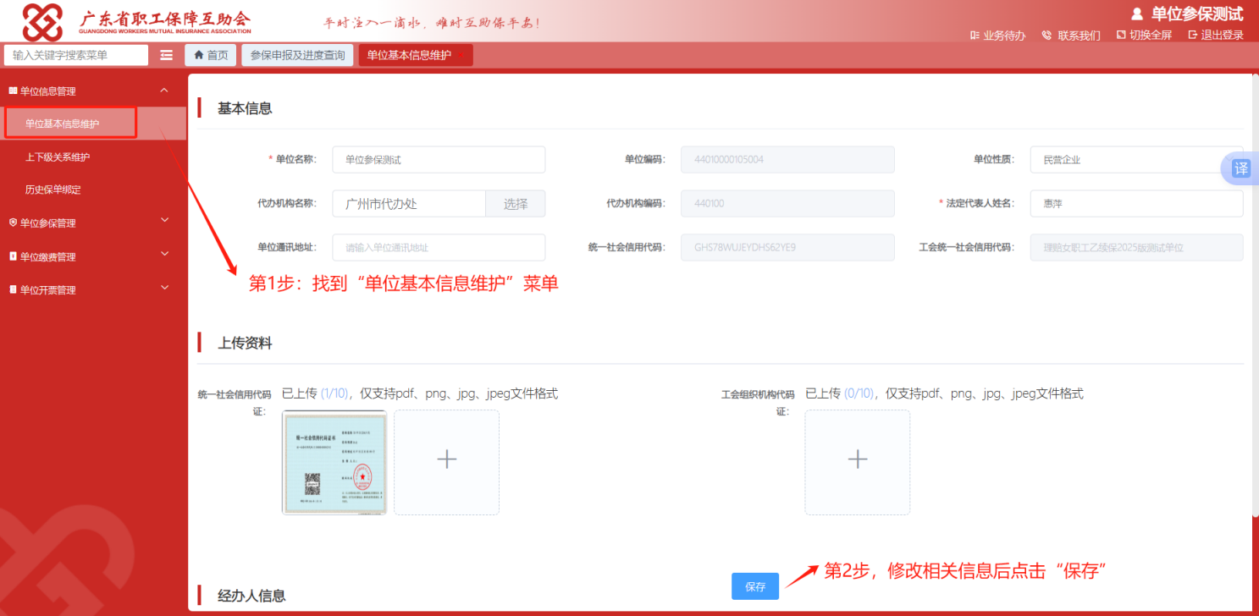

（二）上下级关系维护（仅适用于集团参保）
集团单位可通过此功能关联子公司，如果不需要通过集团总部统一参保的可忽略。
说明：【上下级关系维护】由集团公司或子公司发起均可，申请关联后，被关联单位登录账户确认通过即可关联成功

操作路径：
1. 登录单位网厅系统 → 2. 进入【上下级关系维护】。
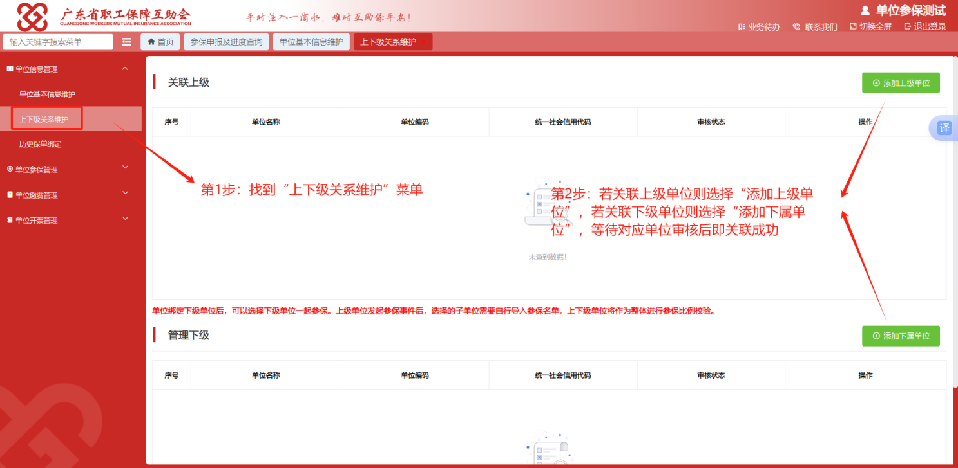

（三）历史保单绑定（非必须操作）
单位可通过此功能绑定历史保单。已投保单位：可以通过关联历史保单，确保保障期限无缝衔接。新投保单位：可直接跳过进入下一步参保申请。

操作路径：
1. 登录单位网厅系统 → 2. 进入【历史保单绑定】。
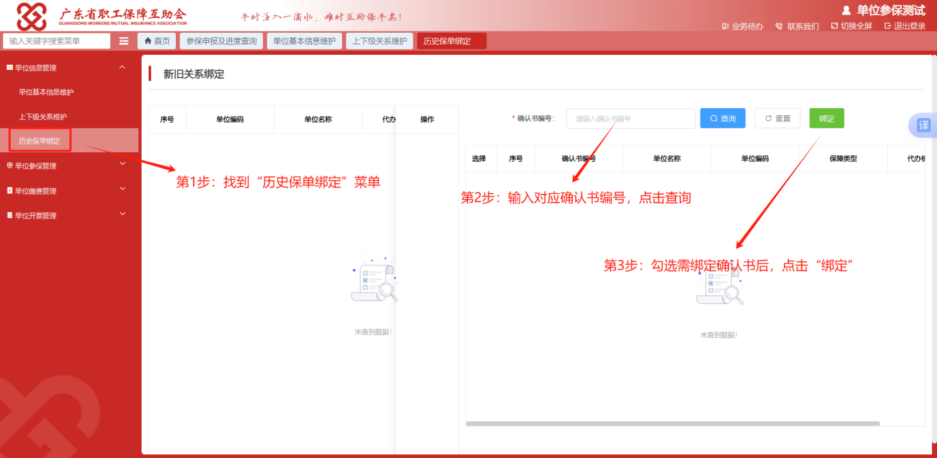

（四）查看本次参保信息
点击【确认明细】即可查看本次参保人员的完整信息清单，支持实时核对与调整，便于单位用户确保申报信息的准确性。

操作路径：
1. 登录单位网厅系统 → 2. 进入【参保申报进度及查询】 → 3. 选择【新增参保】 → 4. 点击【确认明细】
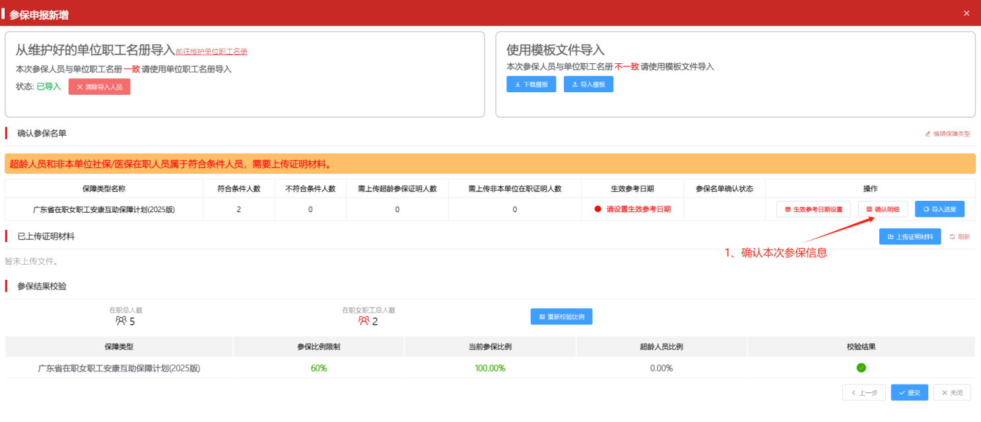

（五）参保信息确认（含材料上传）
系统将自动对参保名单进行“全方位智能校验”，并实时生成预审信息，帮助单位高效完成数据核验及材料的补充。如果本次申请中存在不参加当前保障计划的人员，可以点击【删除】按钮，进行删除，对于“超龄人员”、“非本单位社保/医保在职人员”则需要依据系统提醒，分别补充相关材料（主要包括延迟退休参保职工在职证明、劳务派遣人员证明）。

操作路径：
1. 登录单位网厅系统 → 2. 进入【参保申报进度及查询】 → 3. 选择【新增参保】 → 4. 点击【确认明细】
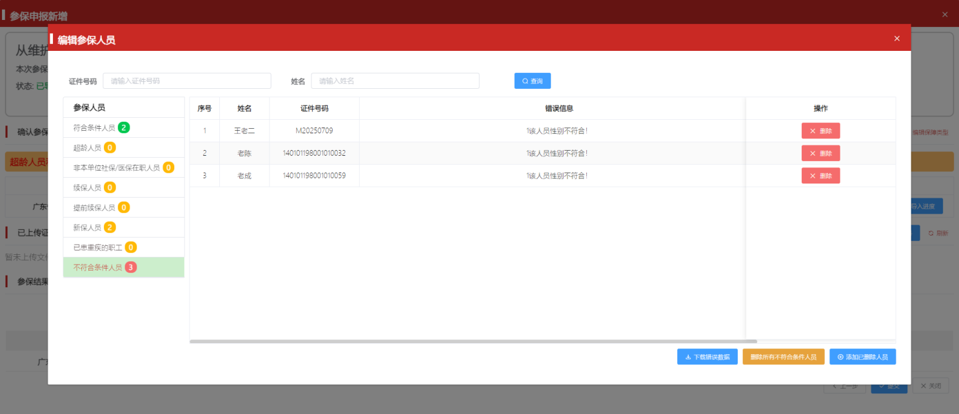

（六）设置生效参考日期
系统将根据单位用户选择的生效日期智能锁定约定保障起始时间，确保保障期精准符合承保规则
注意事项：
1. 设置了保障类型生效参考日期后，系统将优先按照此日期进行保单生效，提前缴费不会影响。
2. 如果缴款日期超出设置的生效参考日期，则保单按照实际到账日期次日生效，请及时缴款。迟缴可能会导致参保人员断保，断保后会有免责期。

操作路径：
1. 登录单位网厅系统 → 2. 进入【参保申报进度及查询】 → 3. 选择【新增参保】 → 4. 点击【业务参考日期设置】
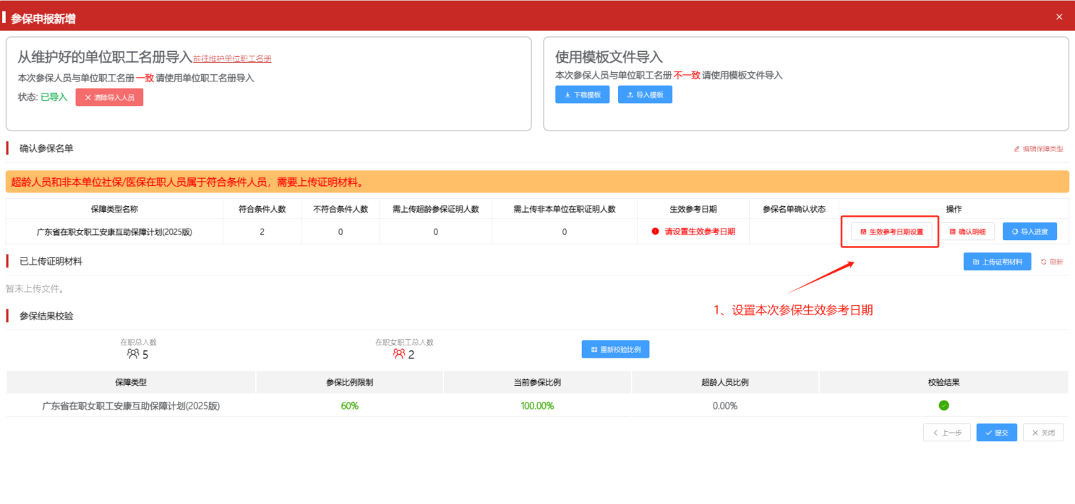

（七）提交保单申报信息并上传申请书
单位用户点【提交】按钮后，通过「下载申请书→打印盖章→拍照回传」三个步骤即可完成申报。

操作路径：
1. 登录单位网厅系统 → 2. 进入【参保申报进度及查询】 → 3. 选择【新增参保】 → 4. 点击【提交】

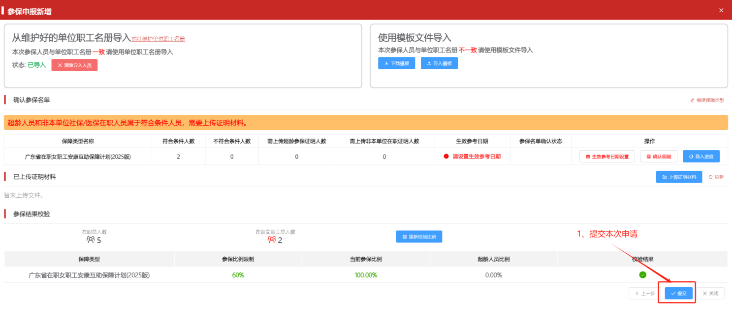
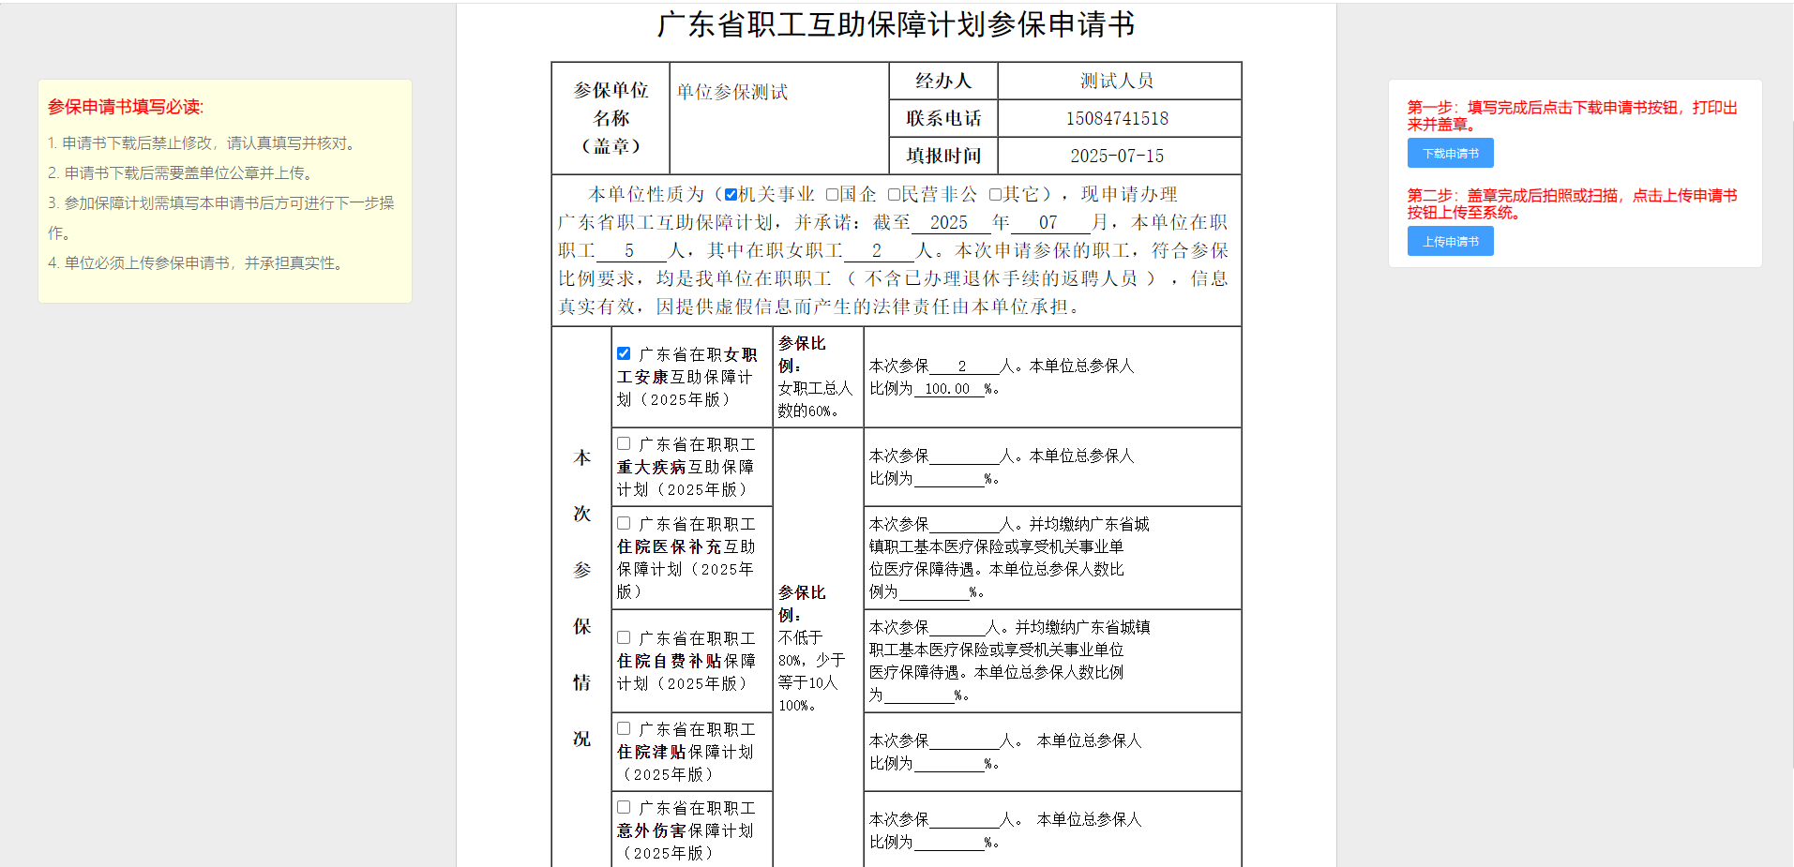
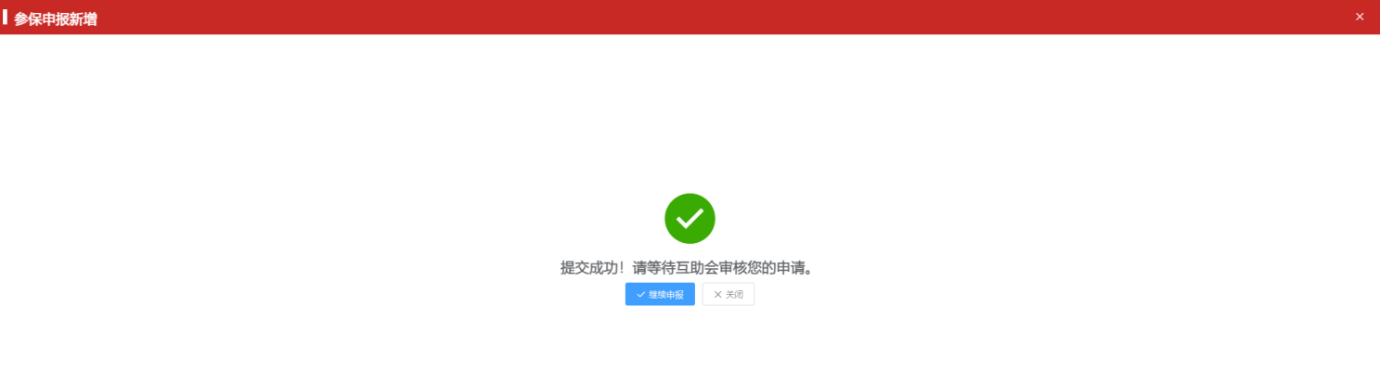

（八）缴款通知
省互助会完成复审工作后，业务系统将自动生成缴费单并短信通知参保单位经办人员。
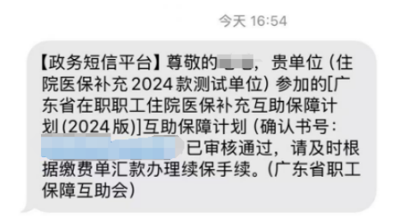

（九）修改或取消参保申请
在办理参保业务时，若发现申报信息有误需调整或删除时，可通过以下方式修改或删除，当前申报信息。

操作路径：
1. 登录单位网厅系统 → 2. 进入【参保申报及进度查询】 → 3. 选择【编辑】或【删除】。
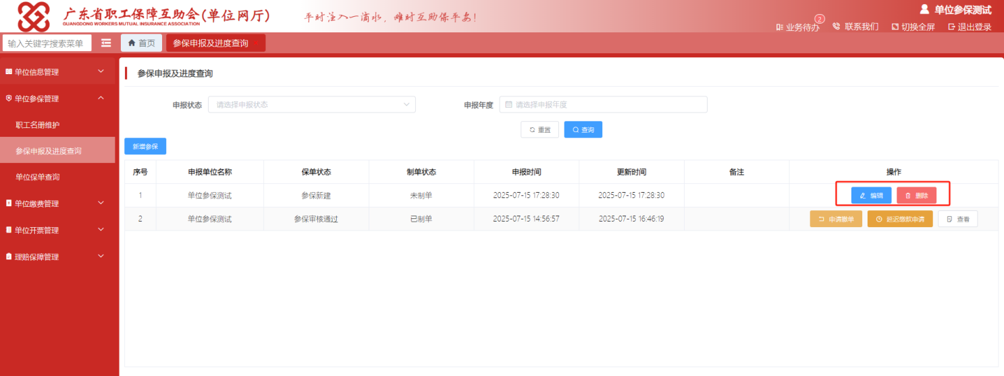

六、缴费流程

（一）获取缴款单
参保单位收到缴款通知短信后，可进入单位网厅系统，下载或打印缴款单。

操作路径：
1. 登录单位网厅系统 → 2. 进入【缴款单打印】 → 3. 选择【查询】 → 4. 点击【缴款单预览】
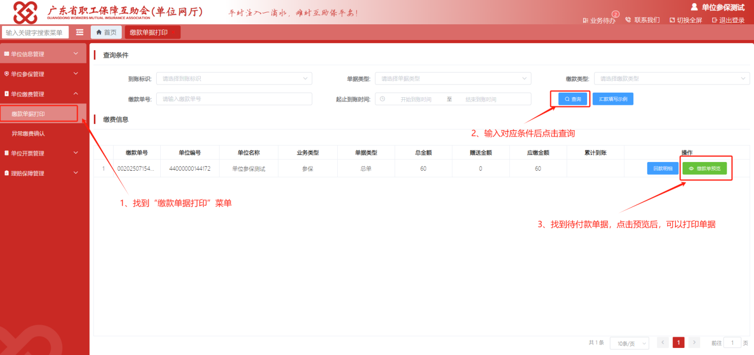
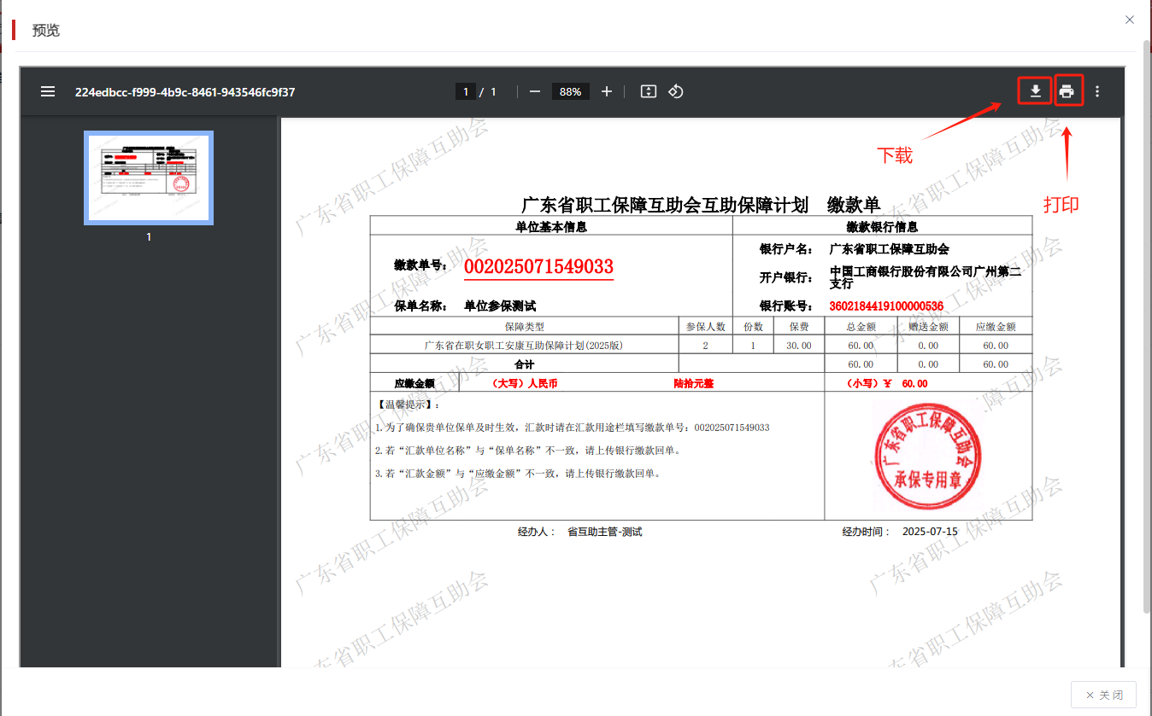

（二）通过银行缴费
为了确保贵单位保单及时生效，银行汇款时请在汇款用途栏填写缴款单号。填报示例可以通过以下操作路径进行获取。

操作路径：
1. 登录单位网厅系统 → 2. 进入【缴款单据打印】 → 3. 选择【汇款填写示例】。
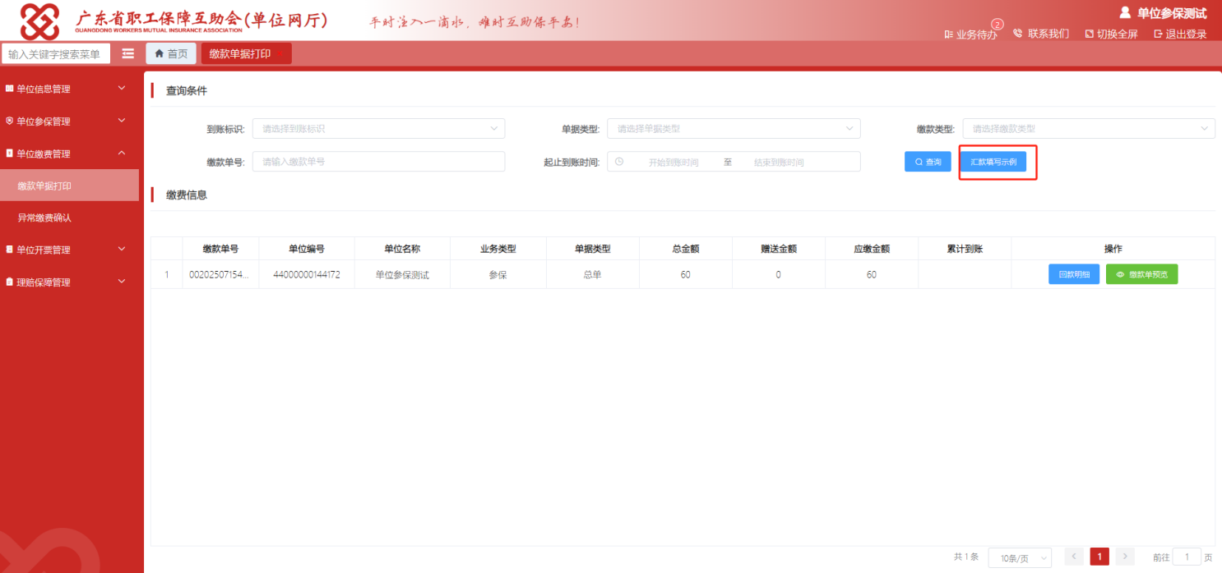
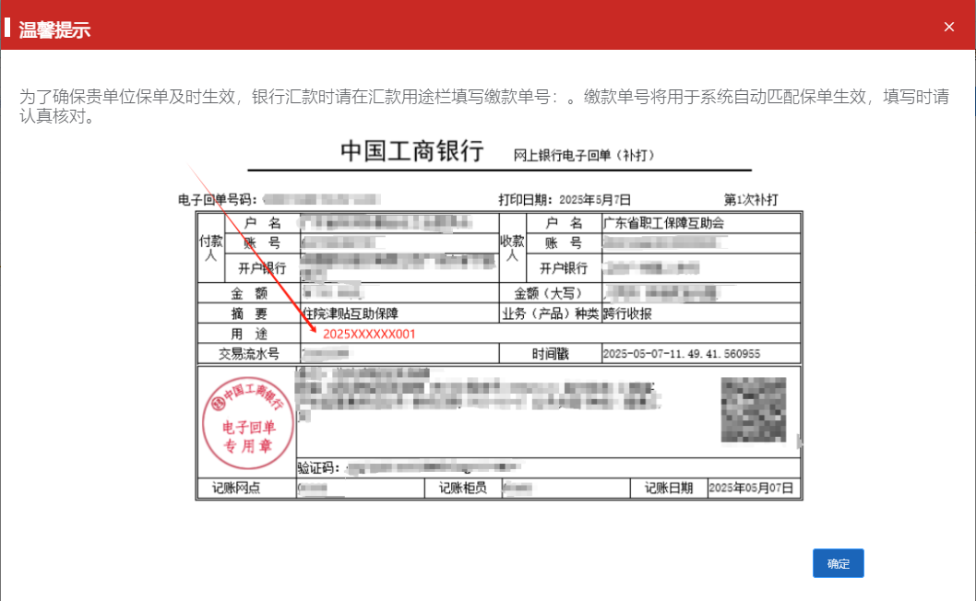

互助会确认缴款后，将会短信通知单位参保成功。
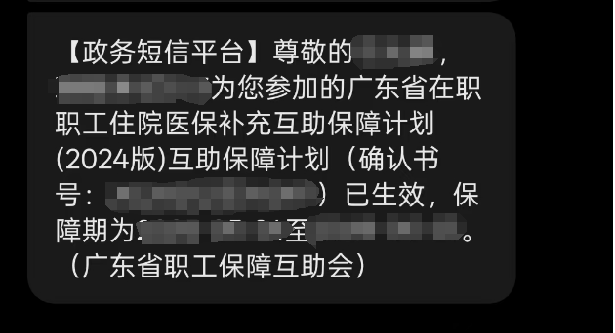

（三）取消缴款单
在办理缴费业务时，若在实际缴款前发现申报信息有误或需调整，可通过以下方式撤销当前申报单。

操作路径：
1. 登录单位网厅系统 → 2. 进入【参保申报及进度查询】 → 3. 选择【申请撤单】
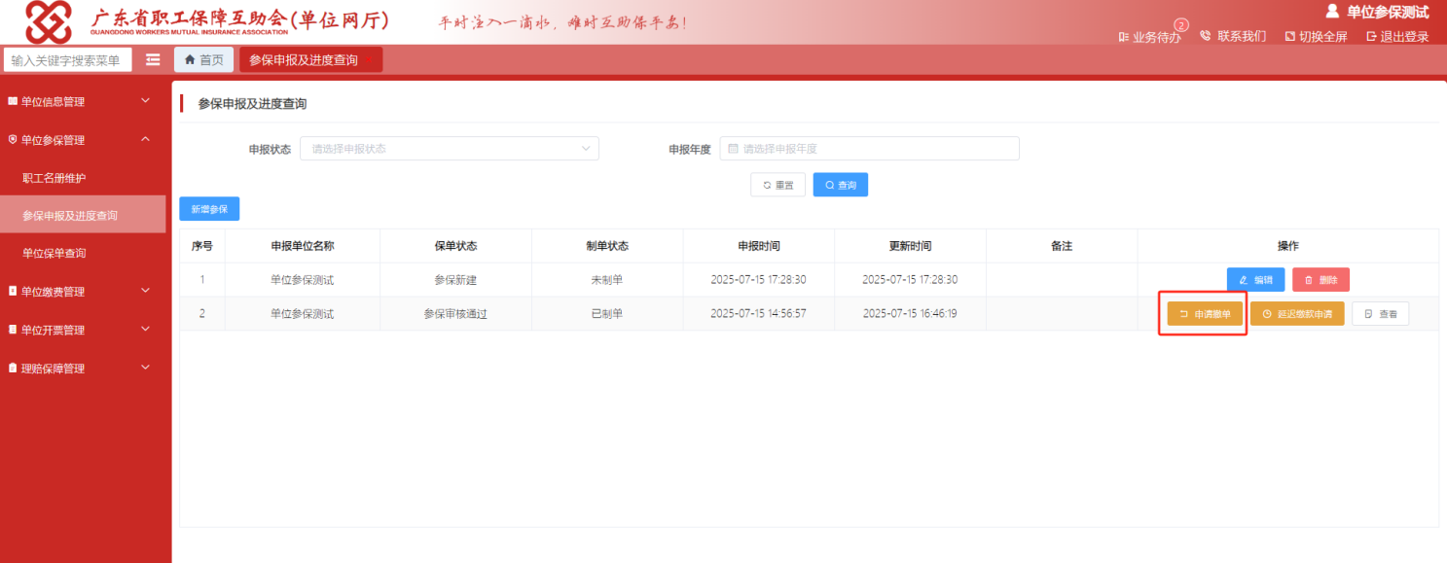

（四）延迟缴款申请
为满足参保单位在特殊情况下灵活调整缴费时间的需求，系统提供“延迟缴款申请”功能，允许单位在政策允许范围内，申请延期缴纳参保费用。

操作路径：
1. 登录单位网厅系统 → 2. 进入【参保申报及进度查询】 → 3. 选择【延迟缴款申请】
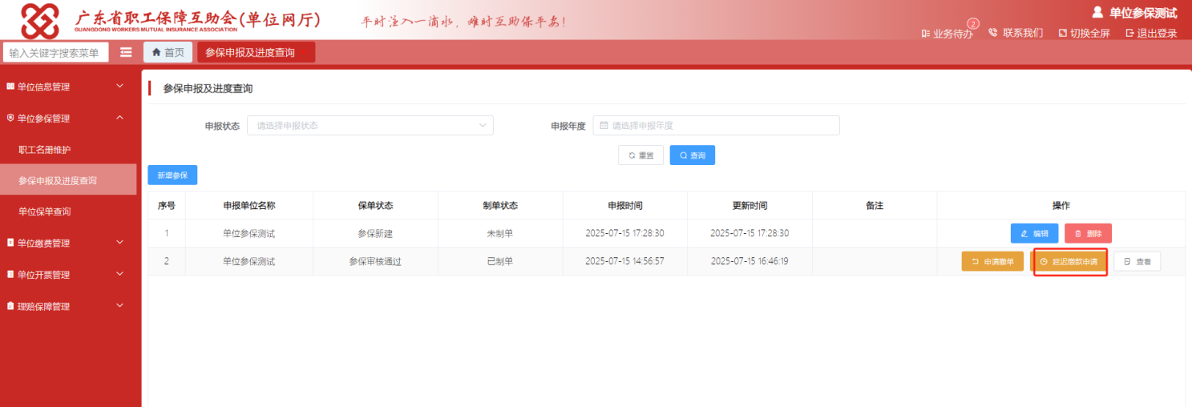
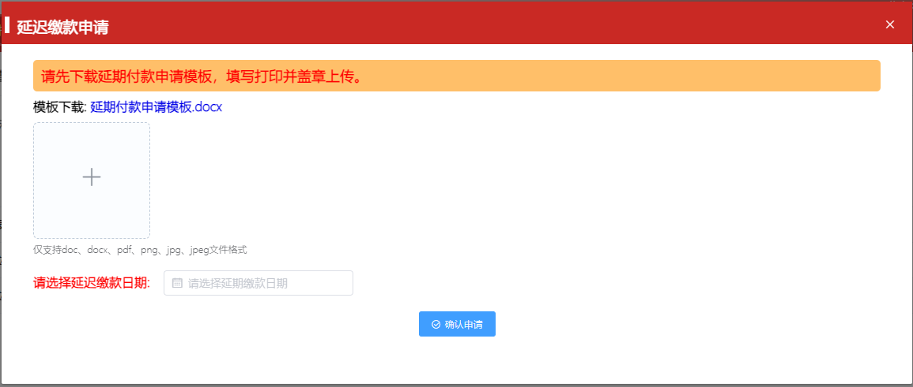

（五）异常缴费确认流程
单位缴费后因缴款账户和参保单位信息不一致等原因造成的未及时到账的，由互助会财务经办人员推送异常信息，参保单位收到信息后可在此功能下提交相关汇款材料进行确认。

操作路径：
1. 登录单位网厅系统 → 2. 进入【参保申报及进度查询】 → 3. 选择【申请撤单】
注意事项：未收到异常缴费信息可忽略此项流程。
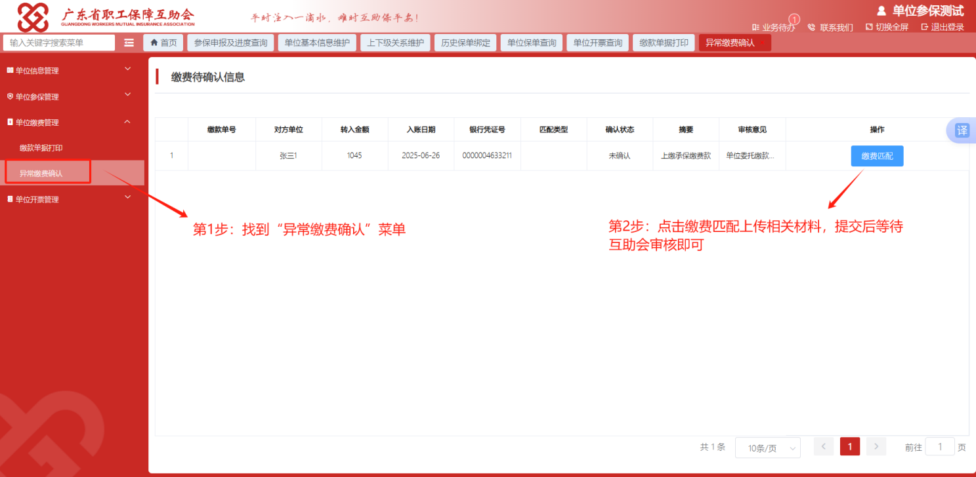

七、开票流程

（一）获取电子保单
请登录系统下载电子保单，加盖公章，以便后续开票上传。

操作路径：
1. 登录单位网厅系统 → 2. 进入【单位保单查询】 → 3. 点击【下载电子保单】按钮 → 4. 打印盖章。
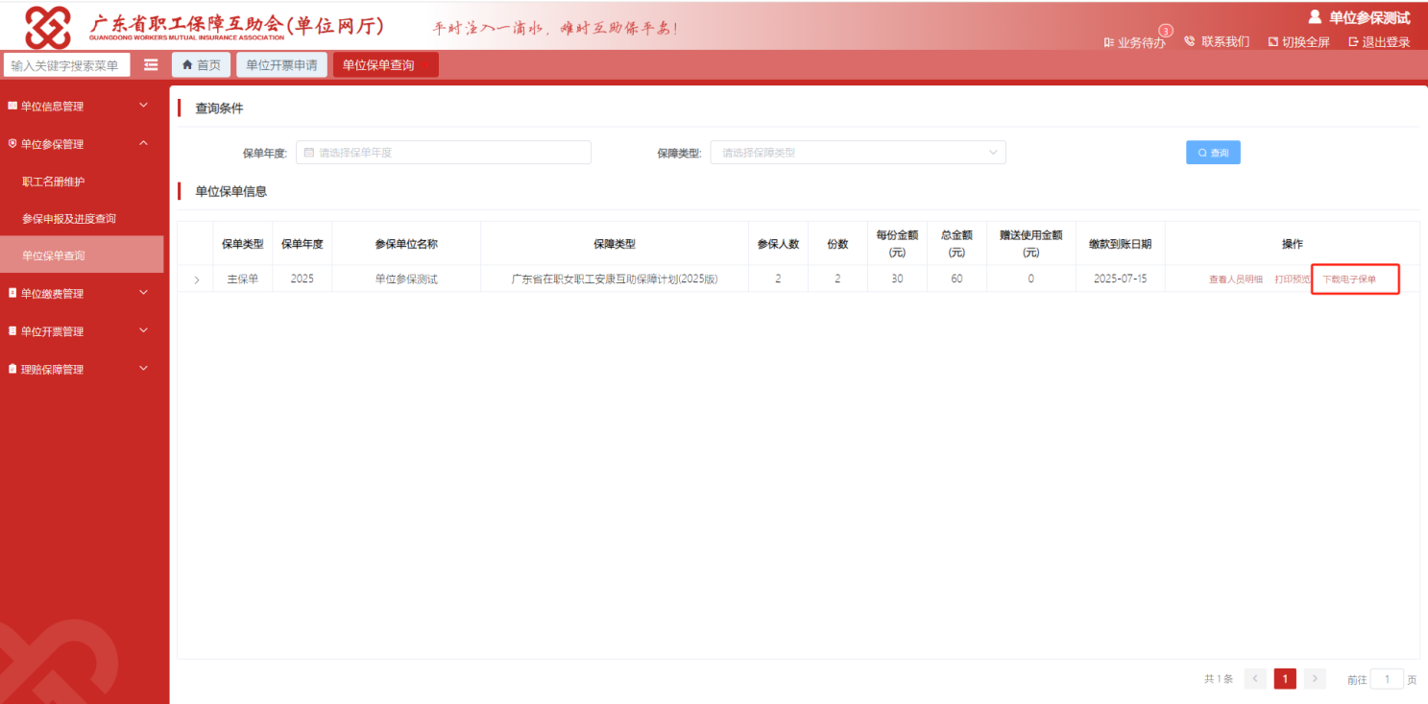
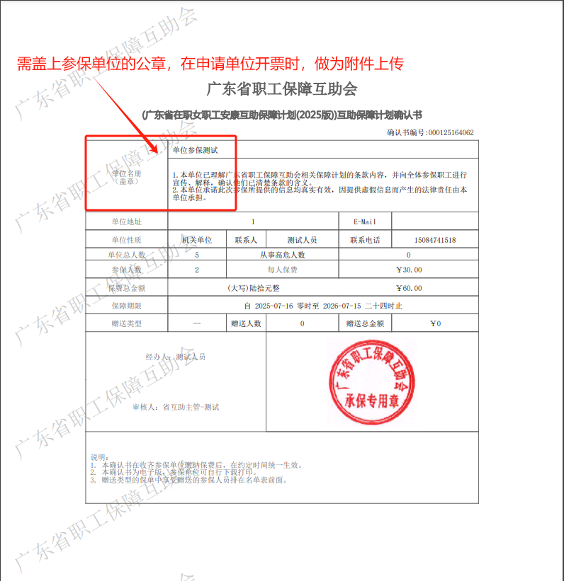

（二）单位开票申请
参保单位下载并盖章电子保单后，通过“单位开票申请”上传信息（参保确认书），可申领电子票据。
说明：集团单位由集团总公司统一开票。

操作路径：
1. 登录单位网厅系统 → 2. 进入【单位开票申请】 → 3. 点击【选择】按钮 → 4. 选择需要开票的保单，点击【确认】 → 5.上传盖章后的参保确认书 → 6.填写开票信息及金额，点击【保存】，完成开票。

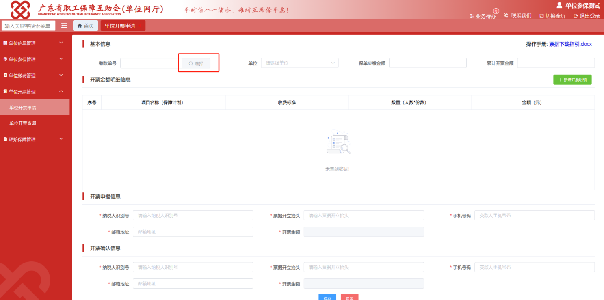
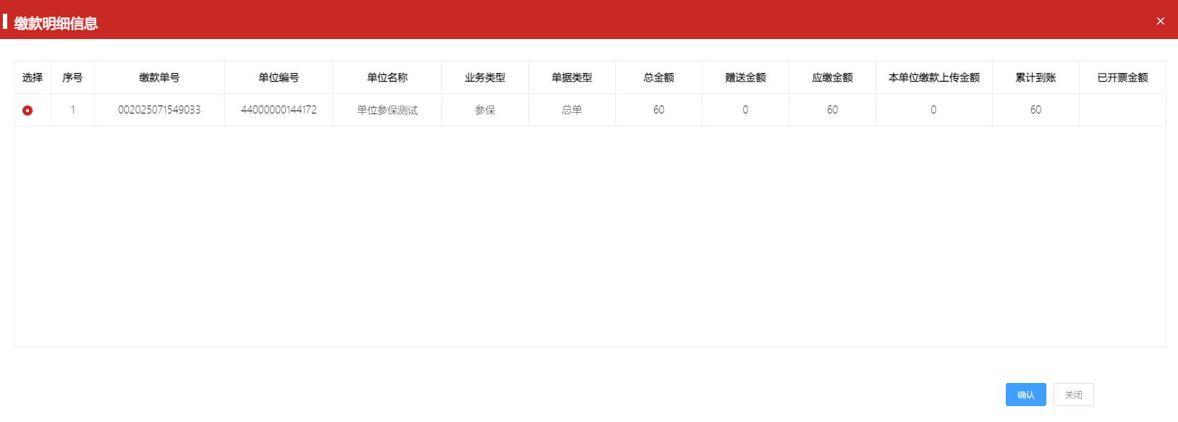
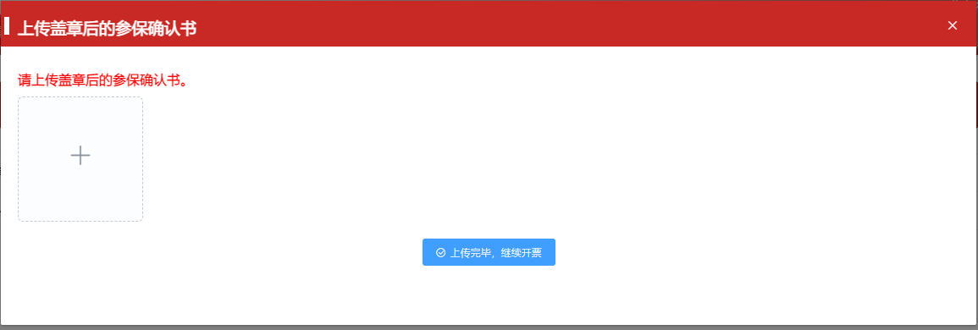

（三）单位开票查询
参保单位可通过【单位开票查询】界面，查看已开票的票据信息。

操作路径：
1. 登录单位网厅系统 → 2. 进入【单位开票查询】。
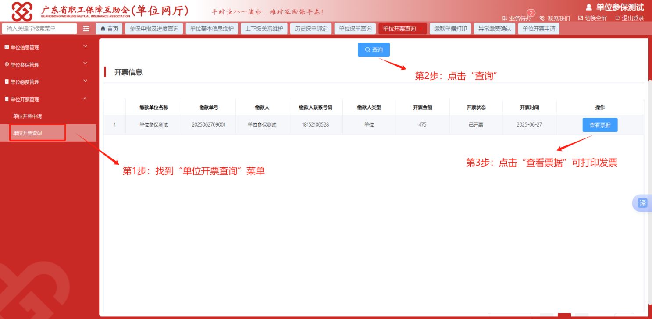

八、保单查询

（一）单位保单查询
单位经办人可通过系统实时查询本单位的保单信息，包括保障详情、有效期、参保状态等关键数据，便于及时掌握投保动态。

操作路径：
1. 登录单位网厅系统 → 2. 进入【单位保单查询】 → 3. 点击【查询】按钮。
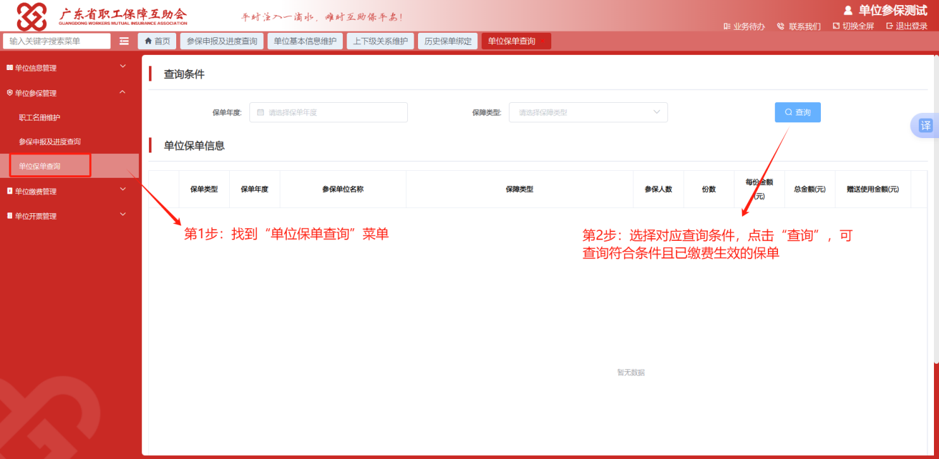

九、个人理赔管理

（一）个人理赔申请
单位专管员可通过本功能在线提交理赔申请，并上传相关理赔资料。

操作路径：
- 登录单位网厅系统 → 2. 进入【个人理赔申请】 → 3. 维护相关信息
→ 4. 点击【暂存】
注意事项：点击【暂存】后并未发起理赔申请，需要进入【个人理赔提交】菜单，点击【提交】，才完成理赔申请的发起。

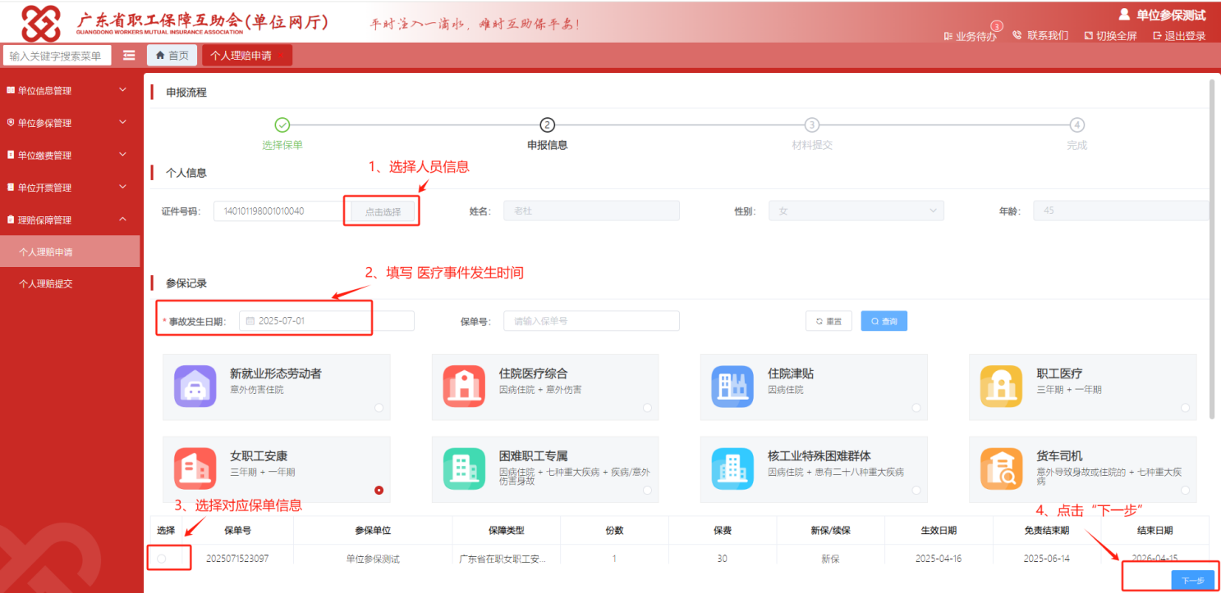
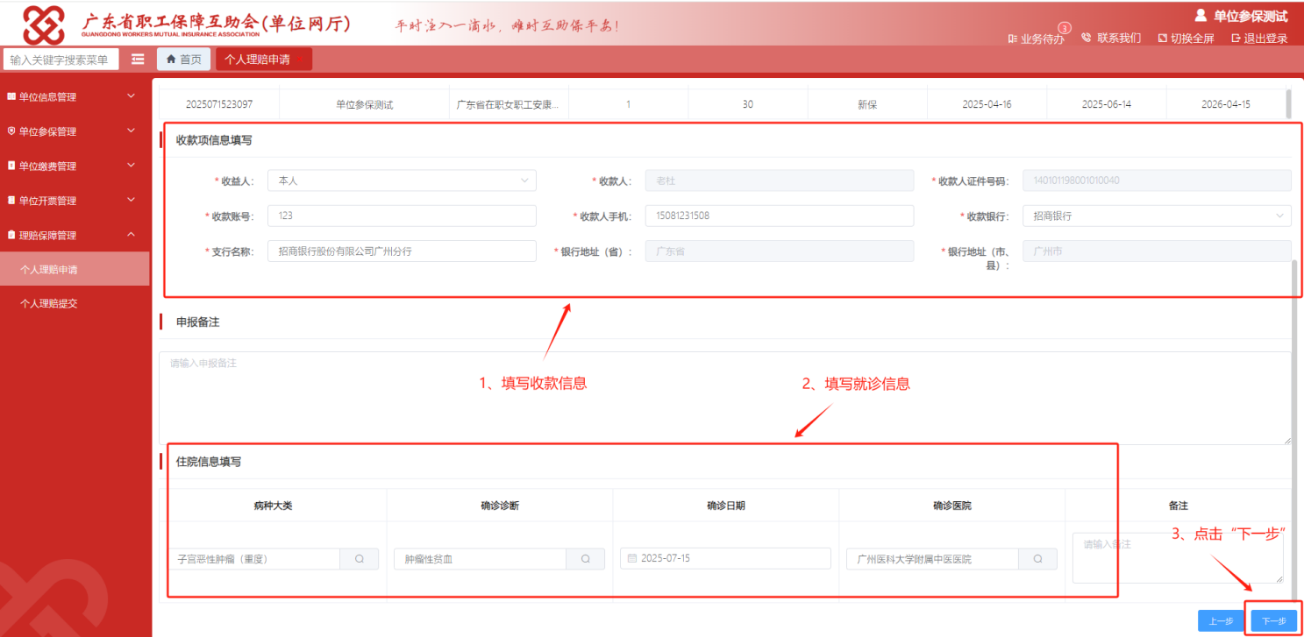
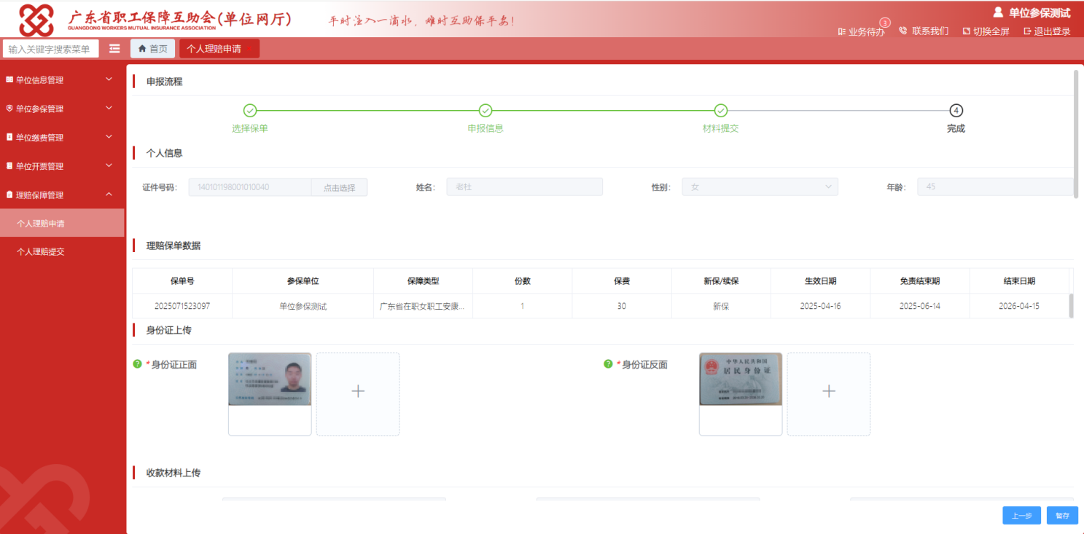

（二）个人理赔提交
单位专管员可通过本功能修改理赔申请，并补充完善理赔资料，点击提交后，理赔申请将发送到理赔部进行审核。

操作路径：
1. 登录单位网厅系统 → 2. 进入【个人理赔提交】 → 3. 点击【修改】 → 4. 点击【提交】
